Nome: Data:

- Completa os balões.
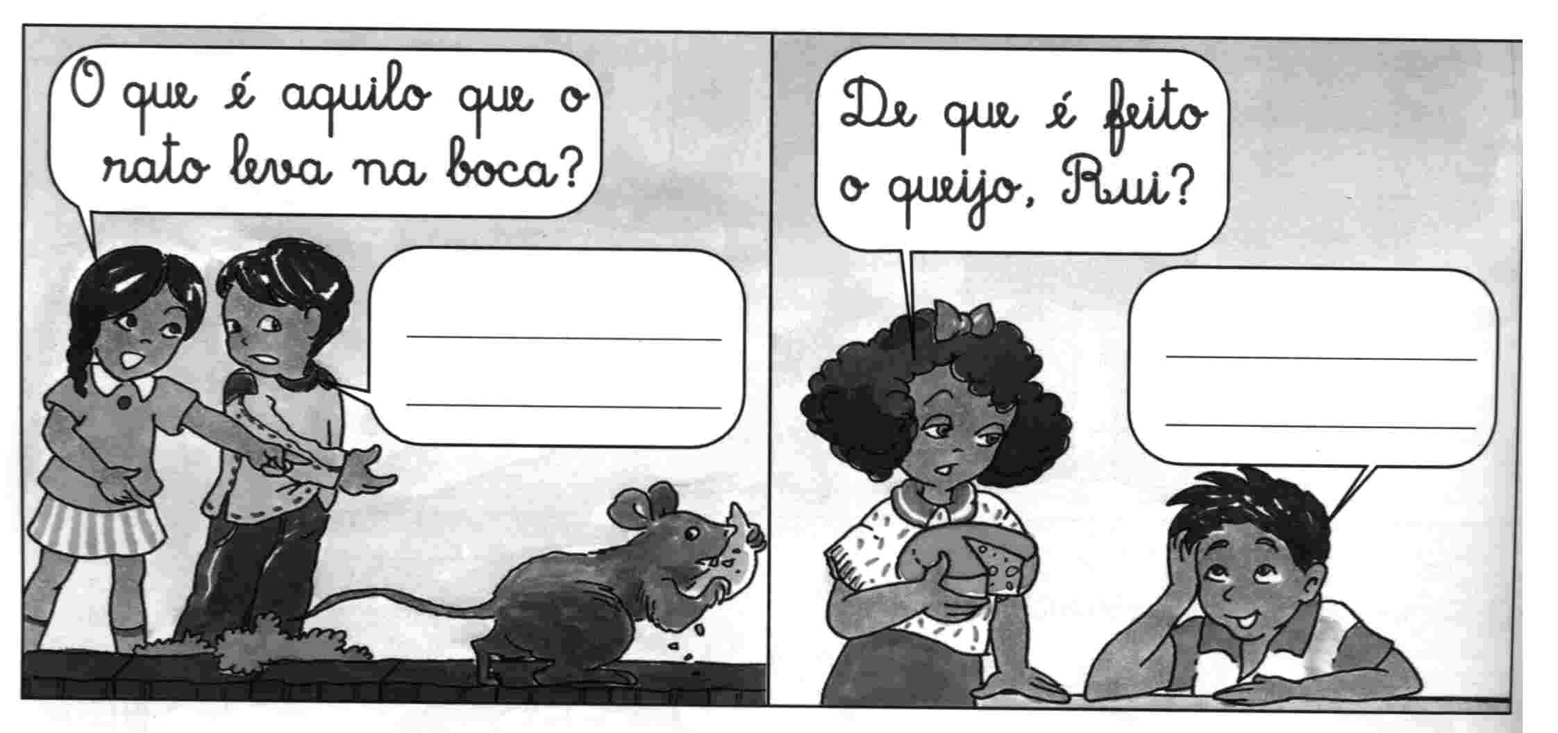

- Completa com que ou qui.
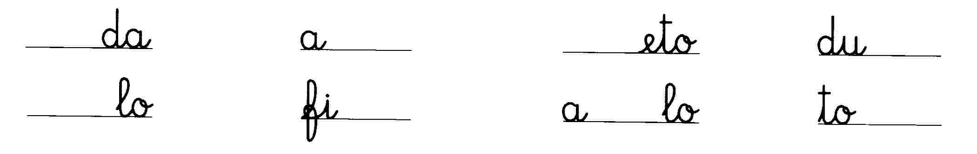

- Forma palavras.


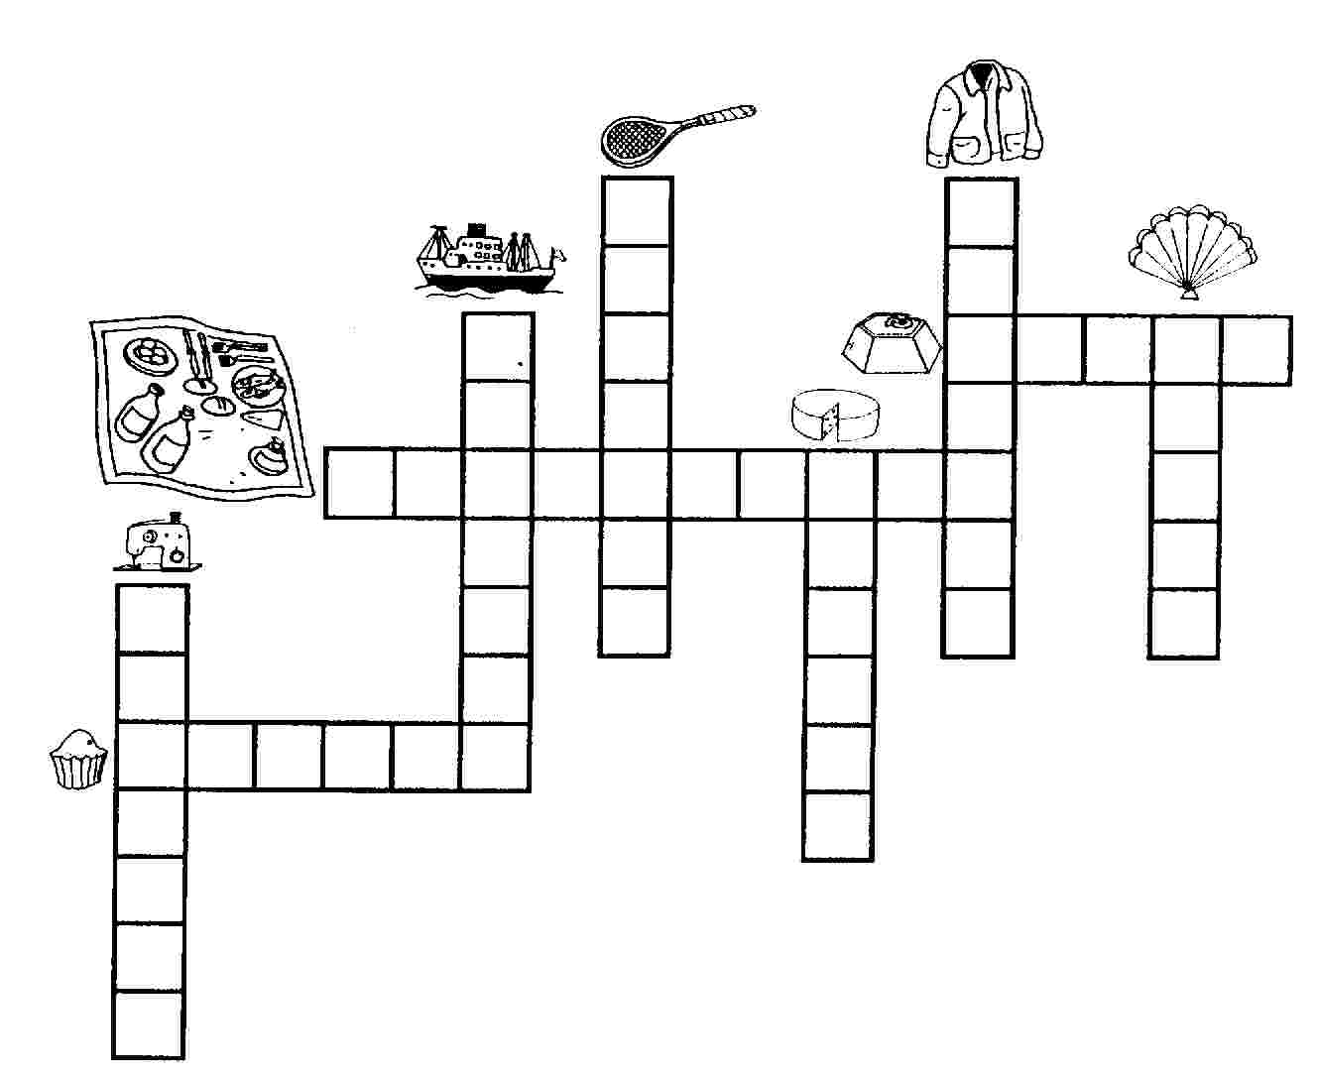

- Resolve o crucigrama

